El diseño y construcción del Paracaídas

Empezaremos hablando sobre el diseño y construcción del paracaídas , comentaremos las virtudes y inconvenientes de su diseño y como llevamos acabo su construcción.

Comenzaremos con las ventajas y inconvenientes del diseño del paracaidas.

Algunas de las muchas virtudes son:

-La falta de costuras en el diseño lo hacen más fácil de construir o fabricar

-Además en el lugar en el cual se atan las cuerdas del paracaídas, se reforzó con cinta de fibra con el objetivo de reforzar el lugar de mayores esfuerzos y no se rompa

-Además de que con su diseño octagonal conseguimos que con un área de reducido tamaño el cansat descienda a una velocidad relativamente buena . Además de que al tener un tamaño menor

conseguimos que pese y ocupe menos espacio.

Algunas de sus inconvenientes son:

-los nudos que unen el paracaídas y el cansat son algo inestables claro está que esto es algo con fácil solución con solo llevar acabo un poco de investigación sobre su reforzamiento.

-Hay que decir que este es algo más personal ya que nos habría gustado que la forma del paracaidas fuera circular en vez de octagonal

debido a que la eficiencia del paracaídas es algo mayor pero nuestro presupuesto y limitaciones técnicas nos lo impidieron.

Ahora hablaremos sobre su proceso de construcción:

Para guiarnos en la construcción del paracaídas utilizamos un tutorial de uswaterrockets que enseña cómo construir un paracaídas octogonal

como material base utilizamos una tela conocida como ripstop la ventaja de esta tela es resistencia a esfuerzos .

Para realizar los agujeros por los que pasa la cuerda se utilizó una remachadora

Para averiguar cual es el tamaño mínimo que tiene que tener el paracaídas para que a la hora de la caída caiga de manera estable y segura , se utilizó una fórmula

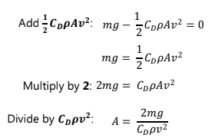

La ley de conservación del movimiento en cohetes

Empezaré hablando sobre en qué consiste la ley de la conservación del movimiento , esta ley dice que que si la resultante de las fuerzas que actúan sobre un cuerpo o sistema es nula, su momento lineal permanece constante en el tiempo.

Ahora la comentare pero aplicándola en los cohetes de agua

Tenemos un cohete de agua lleno de agua en el cual el agua y el cohete no tienen movimiento por lo tanto la cantidad de movimiento en el sistema es =

1

P=movimiento

P Total =Pa+Pb=0

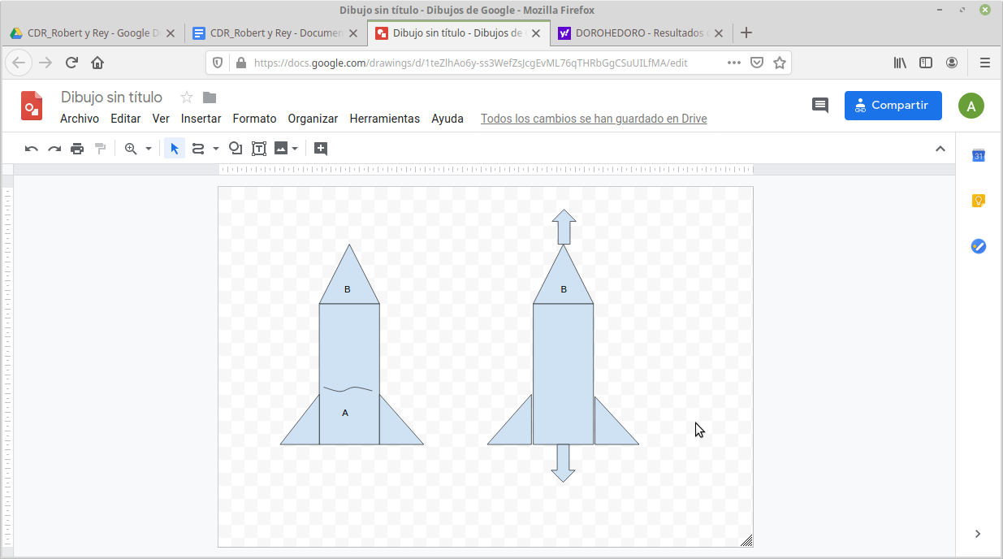

Nosotros mediante una bomba de aire metemos presión

en el cohete de agua al llegar a cierta presión deseada

liberamos el cohete

2

P Total =Pa(-)+Pb(+)



Al liberar el cohete el agua = A sale disparado hacia abajo con una velocidad negativa (-) esto provoca que e cohete salga disparado hacia arriba con una velocidad (+) ya que la suma de ambas cantidades de movimiento tienen que seguir dando 0 que era la cantidad de movimiento inicial que es constante

La ley de conservación del movimiento de Newton dice

Ma\*Va+Mb\*+Vb=Ma\*Va´+Mb\*Vb¨

Pantes=Pdespues

Primero explicaré en qué consisten nuestras lanzaderas.Nosotros utilizamos nuestras lanzaderas para mantener nuestros cohetes q

estáticos mientras les damos presión ,cuando se alcanza la presión deseada el cohete es liberado

Ficha Técnica De las Lanzaderas

1 Primera lanzadera

Nombre en clave: Zero

Altura: 42 cm

Funcionamiento: Esta lanzadera utiliza un sistema de bridas para sujetar el cohete mientras se le da presión al mismo .

Lo Bueno de este sistema es que es barato y simple de construir. Al mismo tiempo el sistema de liberación del cohete también es simple , ya que solo utiliza una cuerda atada al cilindro que cierra las bridas , asi al tirar de la cuerda el cilindro se desplaza liberando el cohete .

Materiales:bridas,cuerda,tubo de pvc, cilindro de pvc,4 láminas de madera ,manguera

Imagen:

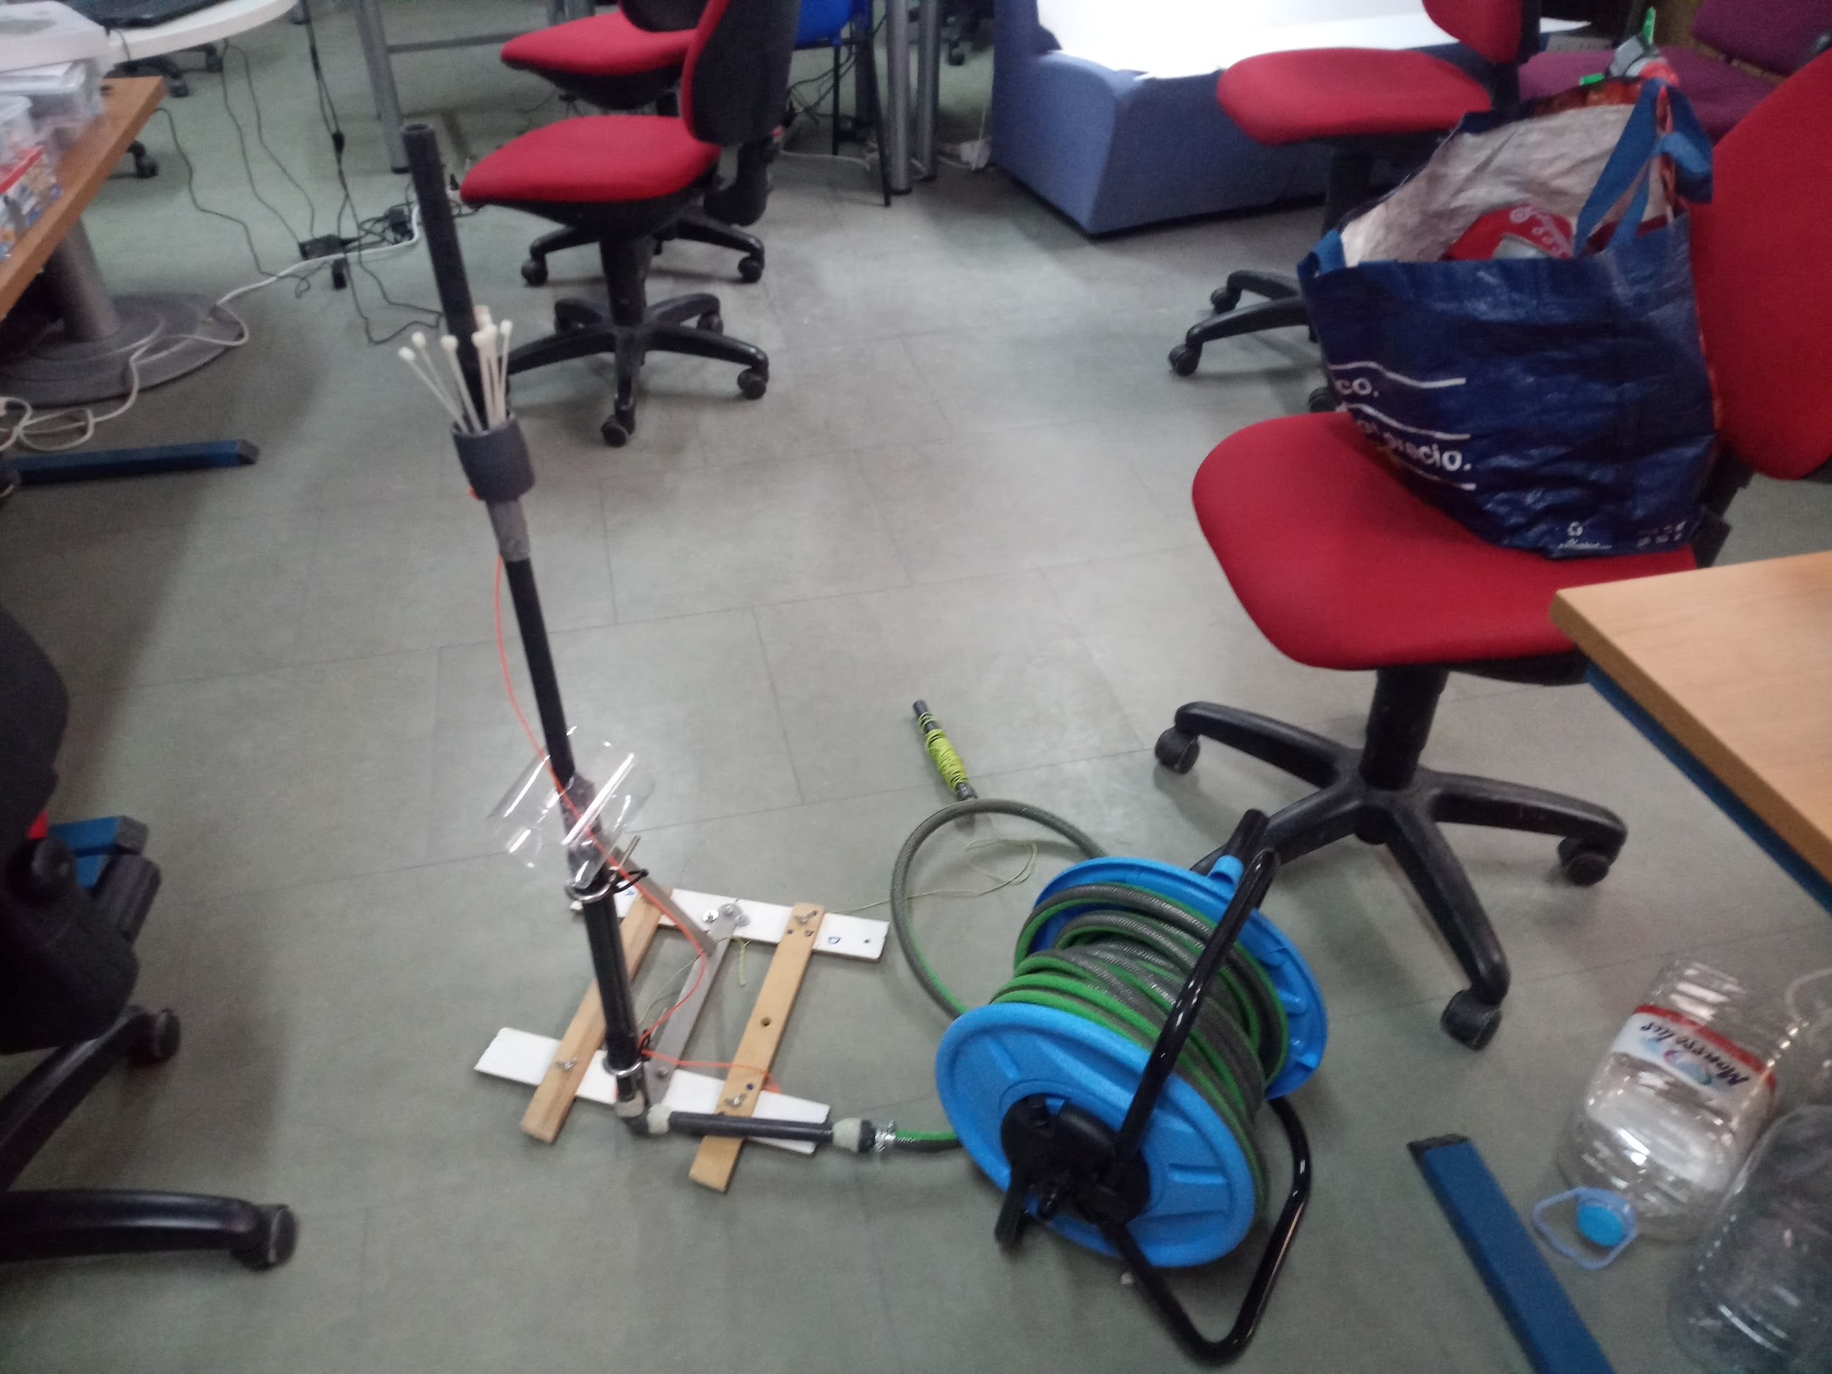

Lanzadera 2

Nombre en clave: One

Altura: 33,5 cm

Funcionamiento:

Lo que hace especial a esta lanzadera es que lo que sujeta el cohete es un acople hembra de sistema de riego en jardinería , esto hace que aguante mayores presiones que el modelo Zero , aunque su construcción y manejo es de mayor complejidad que la versión anterior.El macanismo que utiliza para liberar el cohete de forma segura es similar al del modelo Zero aunque dispone de mayor complejidad ya que este utiliza muelles y poleas para aumentar la fuerza ejercida en el anclaje hembra debido a que la fuerza necesaria para liberar el cohete es mayor que en el modelo anterior

Materiales: Tubo de pvc , acople de sistema de riego hembra , 2 muelles , 2 poleas, 2 cuerdas , 4 láminas de madera .

Imagen:

Sistema de seguridad en lanzaderas

El principal sistema de seguridad de las lanzaderas es que están unidas a una cuerda de 15 m para poder darle presión de forma segura sin tener que estar cerca de ellas y así evitar posibles daños producidos por explosiones.

Imagen:

